一、單選題：(每題3分，共120分)
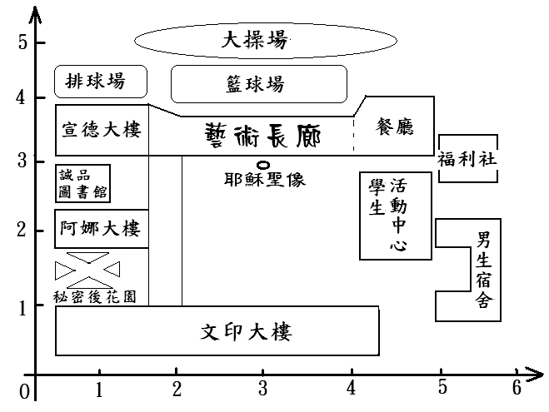
( )1. 一個圓有幾條對稱軸？((A)0個 (B)1個 (C)2個 (D)無限多個)

( )2. 右圖為永年中學平面地圖，請問座標（3，3）是（(A)藝術長廊
(B)誠品圖書館 (C) 耶穌聖像 (D) 秘密後花園）
( )3. 8的倍數有幾個？（(A)2個 (B)8個 (C)1個 (D)無限多個）

( )4. 1的因數有1個，2的因數有2個，那麼3的因數有幾個？
（(A)1個 (B)2個 (C)3個 (D)4個）
( )5. 10×6＝60，60是6的倍數，而6是60的什麼？
（(A)因數 (B)倍數 (C)質數 (D)合數）
( )6. 5包國產米的價錢為1150元，相當於日本進口越光米2包的價錢，張君雅小妹妹的阿嬤叫她去巷口的錢來也便利商店訂購3包越光米和2包國產米，已知滿2000打8折且可以免費送貨到家，則此次的購買金額為多少？ ((A) 2185元 (B) 1600元 (C) 1840元 (D) 1748元)
( )7. 下列整數中，哪一個是5的倍數？（(A)1011 (B)507 (C)405 (D)5004 ）
( )8. 下列整數中，哪一個是3的倍數？（(A)113 (B)97 (C)1999 (D)2004 ）
( )9. 下列哪一個數字，是任何數的因數？（(A)1 (B)2 (C)3 (D)4 ）
( )10. 39÷3＝13，3和13都是39的（(A)質數 (B)合數 (C)因數 (D)倍數）
( )11. 下列整數中，哪一個是4的倍數？（(A)1000 (B)670 (C)202 (D)2018 ）
( )12. 3和4的公倍數中，最小的是（(A)6 (B)8 (C)12 (D)24 ）
( )13. 比1大的數至少會有幾個因數？（(A)1個 (B)2個 (C)3個(D)4個）
( )14. 下列整數中，哪一個是11的倍數？（(A)111 (B)1009 (C)4092 (D)333 ）
( )15. 有一個體積8立方公尺的正方體，其邊長為何？（(A)800公分 (B)800公尺 (C)200公分
(D)200 公尺
( )16. 圓周長＝（(A)半徑×圓周率 (B)直徑×圓周率 (C)半徑×半徑×圓周率）
( )17. 一個扇形的組成要素中，包含幾條半徑？（(A)１條 (B)２條 (C)３條 (D)不一定）
( )18. 圓周率是下列哪兩個數量的比值？（(A)圓周長：直徑 (B)圓面積：圓周長 (C)圓面積：直徑
(D)圓周長：半徑）
( )19. 腳踏車輪胎直徑60公分，小華騎著腳踏車，當輪胎向前轉動20圈時，他騎了多遠？
（(A)37.68公尺 (B)18.84公尺 (C)20公尺 (D)60公尺）
( )20. 如下圖，大圓直徑是小圓直徑的幾倍？（(A)２倍 (B)３倍 (C)４倍 (D)８倍）
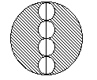
( )21. 「$6\frac{1}{3}−\frac{5}{6}−2\frac{3}{8}$」的計算結果和下列哪個算式不同？ ((A) $(6+2)−(\frac{1}{3}+\frac{5}{6}+\frac{3}{8})$ (B) $6+\frac{1}{3}−\frac{5}{6}−2−\frac{3}{8}$
(C) $6\frac{1}{3}−2\frac{3}{8}−\frac{5}{6}$ (D) $6\frac{1}{3}−(\frac{5}{6}+2\frac{3}{8})$ )
( )22. 建德上週末到百貨公司逛街，中意一件當季春裝，訂價是2280元，由於是新品因此恕不折扣，但專櫃小姐願意給予９折的折扣，則建德最後用多少錢買下那件衣服？
((A) 2180元 (B) 2000元 (C) 2052元 (D) 2166)元
( )23. 若乙÷甲＝$\frac{9}{\text{10}}$，則 ((A) 甲＝乙 (B) 甲＜乙 (C) 甲＞乙 (D) 無法判斷兩數大小)
( )24. 柳丁1箱若干顆，小逸分得$\frac{1}{3}$，剩下的全部20顆都給小峰，則小峰分得的數量比小逸的多幾顆？ ( (A) 20顆 (B) 10顆 (C) 60顆 (D) 50顆 )
( )25. 操場1圈300公尺，超人每秒跑25公尺，蝙蝠俠每秒跑20公尺，兩人同時自起點出發，幾秒後，他們會同時經過起點？ ((A) 12秒 (B) 15秒 (C) 30秒 (D) 60秒 )

( )26. 在邊長10公分的正方形甲裡面畫一個最大的圓，然後又在圓內畫一個最大的正方形乙，則正方形甲的面積是正方形乙的幾倍？ ((A) 1倍 (B) 3.14倍 (C) 2倍 (D) 5倍 )
( )27. 若甲＋$\frac{1}{2}$＝乙＋$\frac{2}{3}$＝丙＋$\frac{3}{4}$＝丁＋$\frac{4}{5}$，則 ((A) 甲最小 (B) 乙最大 (C) 丙最大
(D) 丁最小 )
( )28. 芳伶的數學和英文兩科平均是92分，已知數學比英文多2分，請問數學是多少分？
((A) 94 (B) 93 (C) 92 (D) 91)
( )29. 小蔡和小邵乙兩人相距24公里，兩人同時相向而行，假如小蔡的時速為$x$公里，且兩人1小時後相遇，則小邵的時速是多少公里？ ((A) $\frac{\text{24}}{x}$ (B) $\text{24}+x$ (C) $\text{24}−x$ (D) $x−\text{24}$)
( )30. 一輛汽車以時速100公里從甲地開到乙地要花3小時15分；以時速120公里從乙地開到丙地要花45分鐘，這輛汽車從甲地經乙地到丙地的平均時速是幾公里？
((A) 103 (B) 103.75 (C) 120 (D) 113.5 )
( )31. 小豬目前體重45.2公斤，假設牠每天增加0.8公斤，那麼從第幾天後起，牠就會變成一隻體重超過200公斤的大豬？ ((A) 201 (B) 202 (C) 194 (D) 199)
( )32. 求5+10+15+20+……+95=？ ((A) 950 (B) 1000 (C) 1050 (D) 2500 )
( )33. 一正整數用8去除餘3，用9去除餘3，用12去除也餘3，這個數最小是多少？
((A) 63 (B) 48 (C) 39 (D) 75 )
( )34. 有關各組分數比大小的結果，何者錯誤﹖((A)$\frac{4}{5}<\frac{9}{\text{11}}$ (B)$\frac{\text{13}}{\text{24}}>\frac{\text{25}}{\text{48}}$ (C)$1\frac{4}{7}>1\frac{4}{9}$ (D)$\frac{\text{14}}{\text{15}}>\frac{\text{98}}{\text{99}}$ )
( )35. 有關下列各圖形的面積，何者錯誤﹖((A) 邊長為4公分的正方形，面積為$4×4=\text{16}$平方公分
(B) 對角線長為12公分，14公分的菱形，面積為$\text{12}×\text{14}=\text{168}$平方公分
(C) 上底5公分，下底10公分，高8公分的梯形，面積為$(5+\text{10})×8÷2=\text{60}$平方公分
(D) 直徑為10公分的圓形，面積為$\frac{\text{10}}{2}×\frac{\text{10}}{2}×3\text{.}\text{14}=\text{78}\text{.}5$平方公分 )
( )36.將$\frac{\text{1234321}}{\text{67777}}$這個分數的分母放大為3倍，分子縮小為$\frac{1}{3}$，所得的新分數是原分數的幾倍？
((A) 9 (B) 2 (C) $\frac{1}{9}$ (D) $\frac{1}{3}$)
( )37. 火車過山洞，火車長72公尺，山洞長120公尺，如果火車的秒速是24公尺，那麼自火車頭進山洞到火車尾出山洞，共費時幾秒？（(A)5秒 (B)6秒 (C)7秒 (D)8秒）

( )38. 公園中有一個大型長方形花圃，花圃被分成四塊區域種植不同的花，如下左圖。圖中斜線區域的面積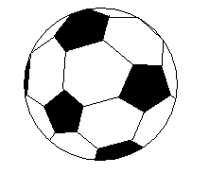是多少？（(A)24m^{２} (B)38m^{２} (C)40m^{２} (D)62m^{２}）
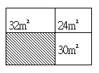
( )39. 2006年世界盃足球賽即將開踢，看足球賽，有人看熱鬧也有人看門道，但數學性的門道也有必要知道；比賽所採用的足球是由正五邊形黑皮和等邊六邊形白皮縫製而成（如上圖所示），已知足球上的黑皮有12面，請問：白皮的等邊六邊形共有幾面？（(A)12面 (B)16面 (C) 20面 (D) 22面）
( )40. 觀察下圖棋盤的規律，下面哪一個坐標是黑色的格子？（(A)（7,5）(B)（4,6）(C)（5,3）(D)（8,3））。
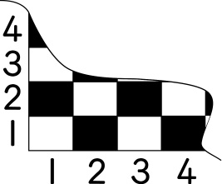

1 | 2 | 3 | 4 | 5 | 6 | 7 | 8 | 9 | 10
D | C | D | B | A | D | C | D | A | C
11 | 12 | 13 | 14 | 15 | 16 | 17 | 18 | 19 | 20
A | C | B | C | C | B | B | A | A | C
21 | 22 | 23 | 24 | 25 | 26 | 27 | 28 | 29 | 30
A | C | C | B | D | C | D | B | C | B
31 | 32 | 33 | 34 | 35 | 36 | 37 | 38 | 39 | 40
C | A | D | D | B | C | D | C | C | D

